Колесников Р.К. ИВТб-21

Домашнее задание #2.

Переход от Мили к Мура.

Дано:

SА = {PA,XA,ЛA, φА, ψА,X0A} – автомат Мили;

ΡA = {ρ1, ρ 2, ρ 3, ρ 4, ρ 5}; ЛА = {λ1, λ2, λ3, λ4, λ5}; XА = {X1,X2,X3,X4,X5,Х6};

SВ = {PВ,XВ,ЛВ, φВ, ψВ,X0В} – автомат Мура;

В качестве примера функции перехода φA и функции выхода ψA автомата Мили представлены в виде графа и таблиц:

Пример 1.

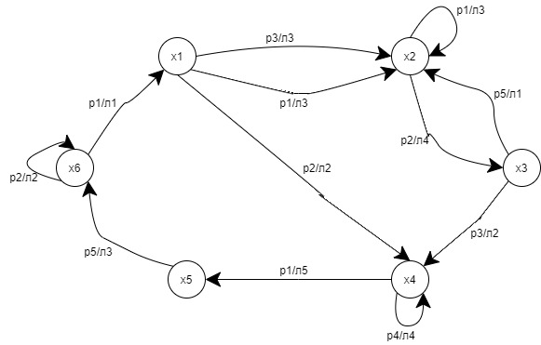

Пример2.

|  |  |  |  |  |  |  |
| --- | --- | --- | --- | --- | --- | --- |
|  | X1 | X2 | X3 | X4 | X5 | X6 |
| Р1 | X1 | X4 | X5 | X4 | X2 | X2 |
| Р2 | X3 | X6 | X1 | X3 | X3 | X1 |
| Р3 | X3 | X3 | X3 | X2 | X1 | X5 |
| Р4 | X2 | X1 | X1 | X3 | X3 | X5 |
| Р5 | X5 | X6 | X4 | X1 | X2 | X1 |

|  |  |  |  |  |  |  |
| --- | --- | --- | --- | --- | --- | --- |
|  | X1 | X2 | X3 | X4 | X5 | X6 |
| Р1 | Л2 | Л1 | Л5 | Л2 | Л2 | Л1 |
| Р2 | Л3 | Л5 | Л1 | Л3 | Л5 | Л1 |
| Р3 | Л2 | Л2 | Л4 | Л4 | Л5 | Л5 |
| Р4 | Л5 | Л4 | Л2 | Л1 | Л3 | Л4 |
| Р5 | Л4 | Л2 | Л2 | Л4 | Л5 | Л1 |

Задание: построить эквивалентный автомат Мура.

Решение.

1. Множество входных данных автомата Мура PВ должно быть таким же как и множество входных данных автомата Мили PА:

PВ = PА = {ρ1, ρ 2, ρ 3, ρ 4, ρ 5};

1. Множество выходных данных автомата Мура ЛВ должно быть таким же как и множество выходных данных автомата Мили ЛА:

ЛВ = ЛА = {λ1, λ2, λ3, λ4, λ5};

1. Количество внутренних состояний при переходе от автомата Мили к автомату Мура может быть больше: XВ >= XA.

Для первого примера (граф).

XА = {X1,X2,X3,X4,X5,Х6};

X1: <X1, λ1> = Х1’

X2: {<X2, λ1>,< X2, λ3>} = {X2’,X2’’’}

X3: <X3, λ4> = Х3IV

XВ =

X4: {<X4, λ2>,< X4, λ4>} = {X4’’,X4IV}

X5: <X5, λ5> = Х5V

X6: {<X6, λ2>,< X6, λ3>} = {X6’’,X6’’’}

Для второго примера (таблица).

XА = {X1,X2,X3,X4,X5,Х6};

X1:{<X1, λ1>,< X1, λ2>,< X1, λ4>,< X1, λ5>}={Х1’, Х1’’,Х1IV,X1V}

X2:{<X2, λ1>,< X2, λ2>,< X2, λ4>,< X2, λ5>}={Х2’, Х2’’,Х2IV,X2V}

X3:{<X3, λ1>,< X3, λ3>,< X3, λ4>,< X3, λ5>}={Х3’, Х3’’’,Х3IV,X3V}

XВ =

X4:{<X4, λ1>,< X4, λ2>}={Х4’, Х4’’}

X5:{<X5, λ4>,< X5, λ5>}={Х5IV, Х5V}

X6:{<X6, λ1>,< X6, λ5>}={Х6’, Х6V}

1. Функции переходов и выходов:

φА = {am,pi} = Xs φВ = {am,pi} = Xjs

=>

ψА = {am,pi}= λk ψА = { Xjs }= λj

Функции представлены в виде графов и таблиц (см. примеры).

1. Начальные состояния у автоматов Мура и Мили должны быть равны.

Пусть это будет состояние X1: X0В = X0А = Х1

Граф функций переходов и выходов для 1 примера:

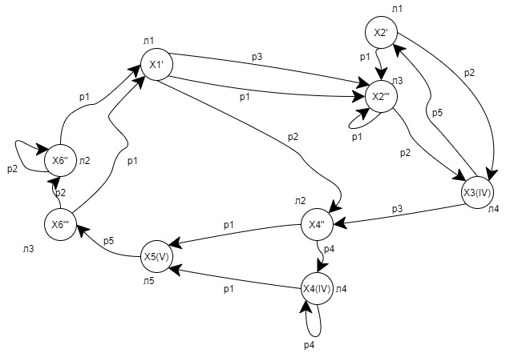

Таблица функций переходов и выходов для 2 примера.

|  |  |  |  |  |  |  |  |  |  |  |  |  |  |  |  |  |  |  |
| --- | --- | --- | --- | --- | --- | --- | --- | --- | --- | --- | --- | --- | --- | --- | --- | --- | --- | --- |
|  | Л1 | Л2 | Л4 | Л5 | Л1 | Л2 | Л4 | Л5 | Л1 | Л3 | Л4 | Л5 | Л1 | Л2 | Л4 | Л5 | Л2 | Л5 |
|  | X1’ | X1’’ | X1(IV) | X1(V) | X2’ | X2’’ | X2(IV) | X2(V) | Х3’ | X3'’’ | X3(IV) | X3(V) | X4’ | X4’’ | X5(IV) | X5(V) | X6’’ | X6(V) |
| Р1 | X1’’ |  |  |  | X4’ |  |  |  | X5(V) |  |  |  | X4’’ |  | X2’’ |  | X2’ |  |
| Р2 | X3’’’ |  |  |  | X6(V) |  |  |  | X1’ |  |  |  | X3’’’ |  | X3(V) |  | X1’ |  |
| Р3 | X3’’ |  |  |  | X3’’ |  |  |  | X3(IV) |  |  |  | X2(IV) |  | X1(V) |  | X5(V) |  |
| Р4 | X2(V) |  |  |  | X1(V) |  |  |  | X1’’ |  |  |  | X3’ |  | X3’’’ |  | X5(IV) |  |
| Р5 | X5(IV) |  |  |  | X6’’ |  |  |  | X4’’ |  |  |  | X1(IV) |  | X2(V) |  | X1’ |  |